Etterbeek, le 30 août 2022

OBJET : Activités parascolaires à l'école Colombe de la Paix - Gérard

Chers Parents,

Voici le programme des activités organisées jusqu’aux vacances d’hiver, du lundi 19 septembre au vendredi 16 décembre 2022.

Plusieurs thématiques sont proposées :

- Le lundi, un atelier contes, pour les enfants de MG0A, MG1A, MG2A, MG3A
- Le mardi, atelier créatif, pour les enfants de MG0A, MG1A, MG2A, MG3A
- Le mercredi, multiactivités, pour les enfants de MG0A, MG1A, MG2A, MG3A
- Le jeudi, éveil culinaire, pour les enfants de MG0A, MG1A, MG2A, MG3A
- Le vendredi, éveil musical pour les enfants de MG0A, MG1A, MG2A, MG3A

Vous trouverez ci-joint une brève explication de chaque atelier ainsi que le formulaire d’inscription à compléter et à remettre, signé, le jour de l’inscription.

Les inscriptions auront lieu le mardi 6 septembre 2022 de 15h à 16h45 dans le halle de l’école. Si vous ne savez pas être présent, vous pouvez également envoyer votre inscription par mail à l’adresse asblalt@yahoo.fr pour le mardi 6 septembre au plus tard.

Une fois l’inscription confirmée par téléphone, veuillez procéder au paiement, uniquement par virement bancaire (BE22 310-1955675-47), au plus tard le jeudi 15 septembre 2022.
La communication suivante est à indiquer impérativement sur le virement : Colombe Gérard, le nom de l’enfant, sa classe et l’atelier choisi.

Le prix demandé par séance est de 6€ et l’ensemble constitue un forfait.
Une fois inscrit à une activité, la présence de l’enfant est obligatoire jusqu’à la fin de la période. Il n'y aura pas de remboursement en cas d'absence. Si pour une raison propre à l’asbl un atelier n’était pas organisé un jour, il sera bien entendu reporté ou remboursé. Vous pouvez inscrire votre enfant à plusieurs activités.

Nous espérons que vos enfants trouveront du plaisir à suivre nos ateliers et qu'ils contribueront à leur faire apprécier l'école.

Nous restons à votre disposition pour tout renseignement et vous prions d’agréer, chers parents, l’expression de nos salutations distinguées.

Animations et Loisirs pour Tous ASBL

Isabel JADOUL

0477/563.76

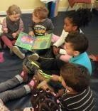
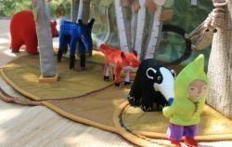
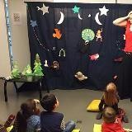

Contes

Nous travaillerons l’imagination et la créativité des enfants par la narration d’histoires vivantes. Il s’agit de leur faire vivre une histoire, un personnage et une époque tout en faisant appel à leur imagination. Les contes sont une source d’inspiration et de découverte pour les enfants, ils permettent d’acquérir un certain langage tout en explorant la culture et le folklore de différents pays.

Jour | Heure | Public | Nombre participants | Prix
Lundi | 15h30 à 16h30 | MG0A, MG1A, MG2A, MG3A | Max 14 enfants | 60 € pour 10 séances
Dates : les lundis 19 et 26 septembre, les 3, 10, 17 octobre, les 7, 14, 21, 28 novembre, 5, 12 décembre

Il n'y a pas d'activités durant les congés scolaires ni lors des jours fériés : du lundi 24 octobre 2022 au vendredi 4 novembre 2022 ; du lundi 26 décembre 2022 au vendredi 6 janvier 2023



Atelier créatif
Nous proposons aux enfants développer leur imagination, éveiller leur curiosité grâce aux différentes techniques artistiques : la peinture, la pâte à sel, le dessin, le graphisme, le coloriage, le découpage, le collage, le bricolage... selon le rythme des saisons.

Jour | Heure | Public | Nombre participants | Prix
Mardi | 15h30 – 16h30 | MG0A, MG1A, MG2A, MG3A | Max 14 enfants | 60 € pour 10 séances
Dates : les mardis 20 et 27 septembre, les 4, 11, 18 octobre, les 8, 15, 22, 29 novembre, les 6 et 13 décembre.

Il n'y a pas d'activités durant les congés scolaires ni lors des jours fériés : du lundi 24 octobre 2022 au vendredi 4 novembre 2022 ; du lundi 26 décembre 2022 au vendredi 6 janvier 2023

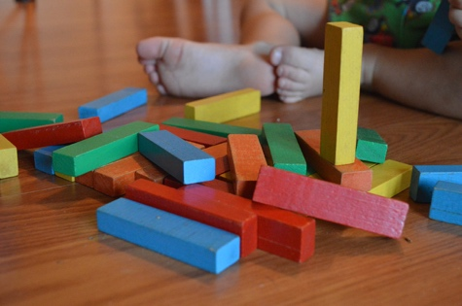
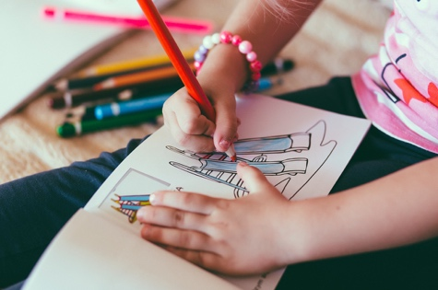
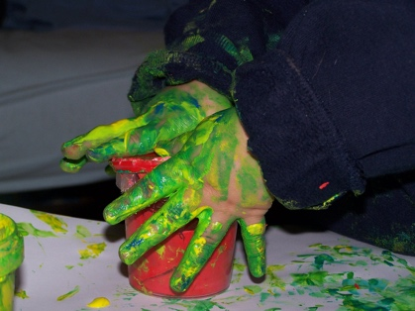

Multiactivités

Une multitude d’activités sont mises en place en partant des centres d’intérêt du tout petit. Il s’agit d’un atelier spécial dans lequel l’enfant qui veut toucher à tout trouve son bonheur. Au programme : jeux d’éveil, peinture, dessins en fonction de thèmes définis (par ex : les saisons, les fruits, les couleurs, etc.), ou encore des exercices de repère dans l’espace. Ces activités pédagogiques permettront de participer au développement sensoriel de votre enfant.

Jour | Heure | Public | Nombre participants | Prix
Mercredi | 15h30 à 15h00 | MT 0,1,2,3 | Max 12 enfants | 80 € pour 10 séances
Dates : les mercredi 21 et 28 septembre, les 5, 12, 19 octobre, les 9, 16, 23, 30 novembre, les 7 et 14 décembre.

Il n'y a pas d'activités durant les congés scolaires ni lors des jours fériés : du lundi 24 octobre 2022 au vendredi 4 novembre 2022 ; du lundi 26 décembre 2022 au vendredi 6 janvier 2023



Eveil culinaire

Cet atelier permettra à chaque enfant de s’approprier de nouveaux gestes : éplucher, couper, mélanger, mixer, … faire connaître et apprécier des goûts mal connus, prendre conscience que chaque personne apprécie les aliments à sa façon. Nous découvrirons la cuisine à travers nos 5 sens et développerons nos papilles gustatives. On découvrira également les différents outils, en les manipulant, et en apprenant les règles de sécurité.
Au menu également : chasse au trésor culinaire, jeux et dessins autour de la cuisine.

Jour | Heure | Public | Nombre participants | Prix
Jeudi | 15h30-16h30 | MG0A, MG1A, MG2A, MG3A | Max 14 enfants | 60 € pour 10 séances
Dates : les jeudis 22 et 29 septembre, les 6, 13, 20 octobre, les 10, 17, 24, novembre, les 1, 8 et 15 décembre.

Il n'y a pas d'activités durant les congés scolaires ni lors des jours fériés : du lundi 24 octobre 2022 au vendredi 4 novembre 2022 ; du lundi 26 décembre 2022 au vendredi 6 janvier 2023



Eveil musical

Tous les enfants sont attirés par la musique. Nous éveillerons leur curiosité pour cette discipline artistique en les familiarisant à la voix et au chant par des comptines, des berceuses, des chansons, les rondes... Ils manipuleront des objets sonores, découvriront le fonctionnement des instruments, exploreront les différents rythmes, écouteront les musiques d’ici et d’ailleurs, d’aujourd’hui et du passé. L’atelier favorisera également l’expression des sentiments par le biais de sons, ou de mélodies

Jour | Heure | Public | Nombre participants | Prix
Vendredi | 15h30-16h30 | MG0A, MG1A, MG2A, MG3A | Max 12 enfants | 60 € pour 10 séances
Dates : les vendredi 2 3et 30 septembre, les 7, 14, 21 octobre, les 11, 18, 25, novembre, les 2, 9 et 16 décembre.

Il n'y a pas d'activités durant les congés scolaires ni lors des jours fériés : du lundi 24 octobre 2022 au vendredi 4 novembre 2022 ; du lundi 26 décembre 2022 au vendredi 6 janvier 2023

A remettre le mardi 6 septembre de 15h à 16h45 à l’école (permanence inscription).

Je, soussigné (vos nom et prénom, en lettres majuscules) : …………………………………………………………………,
représentant légal de (Prénom de l’enfant) : ……………………………………(Nom) :…………………………………………
Classe : MG0A MG1A MG2A MG3A

N° de GSM : …………………………………………………………………

E-mail (en lettres majuscules) : ………………………………………………………………….@ ……………………………………………………
souhaite inscrire mon enfant aux activités parascolaires suivantes (plusieurs choix possibles) :
 |  |  |  | Cocher la/les case(s) pour inscrire
Lundi | 15h30 à 16h30 | Contes | MG0A, MG1A, MG2A, MG3A |  | 2 groupes de max 14 enfants | 60 € pour 10 séances
Mardi | 15h30 à 16h30 | Atelier créatif | MG0A, MG1A, MG2A, MG3A |  | 2 groupes de max 14 enfants | 60 € pour 10 séances
Mercredi | 13h30 à 15h | Multiactiviités | MG0A, MG1A, MG2A, MG3A |  | Max 14 enfants | 80 € pour 10 séances
Jeudi | 15h30 à 16h30 | Eveil Culinaire | MG0A, MG1A, MG2A, MG3A |  | Max 14 enfants | 60 € pour 10 séances
Vendredi | 15h30 à 16h30 | Eveil musical | MG0A, MG1A, MG2A, MG3A |  | Max 12 enfants | 60 € pour 10 séances
Les activités parascolaires commencent le lundi 19 septembre et se terminent le vendredi 16 décembre 2022.
Afin de confirmer l’inscription, je verse la somme demandée au plus tard le 15 septembre 2022 sur
le compte BE22 3101 9556 7547 de l’asbl Animations et Loisirs pour Tous, avec en communication : Colombe Gérard, le nom de l’enfant, la classe et l’atelier choisi.
Veuillez ne pas effectuer le virement sur le compte de l’école.

Veuillez noter qu’en cas de reconfinement lié à la crise sanitaire actuelle, il ne sera pas possible de recourir à un remboursement pour les activités auxquelles votre enfant aura déjà participé. Toutefois, nous nous engageons à vous rembourser à hauteur de 70% le montant payé pour le reste des activités annulées en raison des mesures sanitaires.
Dans le cadre de l’association, des photos ou des vidéos des enfants peuvent être réalisées et utilisées en vue de promouvoir nos activités. Si vous n’autorisez pas notre association à utiliser ces photos et vidéos de votre enfant, veuillez nous en avertir via notre adresse mail : asblalt@yahoo.fr. Dans le cas contraire et sans retour de votre part, nous considérons que vous nous donnez votre accord.
Vous pouvez également retrouver ces photos et toutes nos activités sur notre page facebook « asblalt ».

Merci de signaler tout élément important à savoir sur votre enfant pour le bon déroulement des activités :……………………………………………………………………………………………………………………………………………………………..

Date et signature :
Vous avez besoin d’une explication complémentaire ? N'hésitez pas à nous contacter !

Animations et Loisirs pour Tous

Isabel Jadoul
0477/563.760

